

Seguimiento de candidatos
Adquisición de talento / Reclutadores

Los miembros de adquisición de talento y los reclutadores que deseen gestionar candidatos a través del proceso de reclutamiento para una petición de puesto o aprender cómo iniciar una oferta, tienen disponible este documento que los guiará a través de las siguientes tareas y procesos:
Revisión de candidatos
Cómo revisar candidatos que se han postulado para una solicitud de puesto a la que le han asignado.

Inicio de la oferta
Cómo iniciar una oferta para un candidato que se postuló para un puesto vacante en Workday.

Generación de la carta de oferta
Cómo generar una carta de oferta para un candidato que ha recibido las aprobaciones necesarias para que se le ofrezca un rol.

Revisión de candidatos

- Desde tu página de inicio de Workday, haz clic en la flecha de la esquina inferior izquierda para expandir el panel desplegable. A continuación, selecciona Peticiones de puesto.

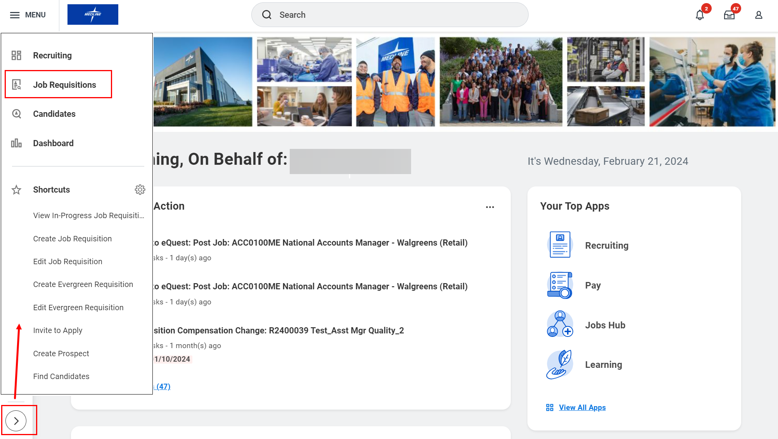

- Se abrirá el Espacio de trabajo de peticiones de puesto, donde podrás seleccionar una petición de puesto que tengas asignada para tu gestión.

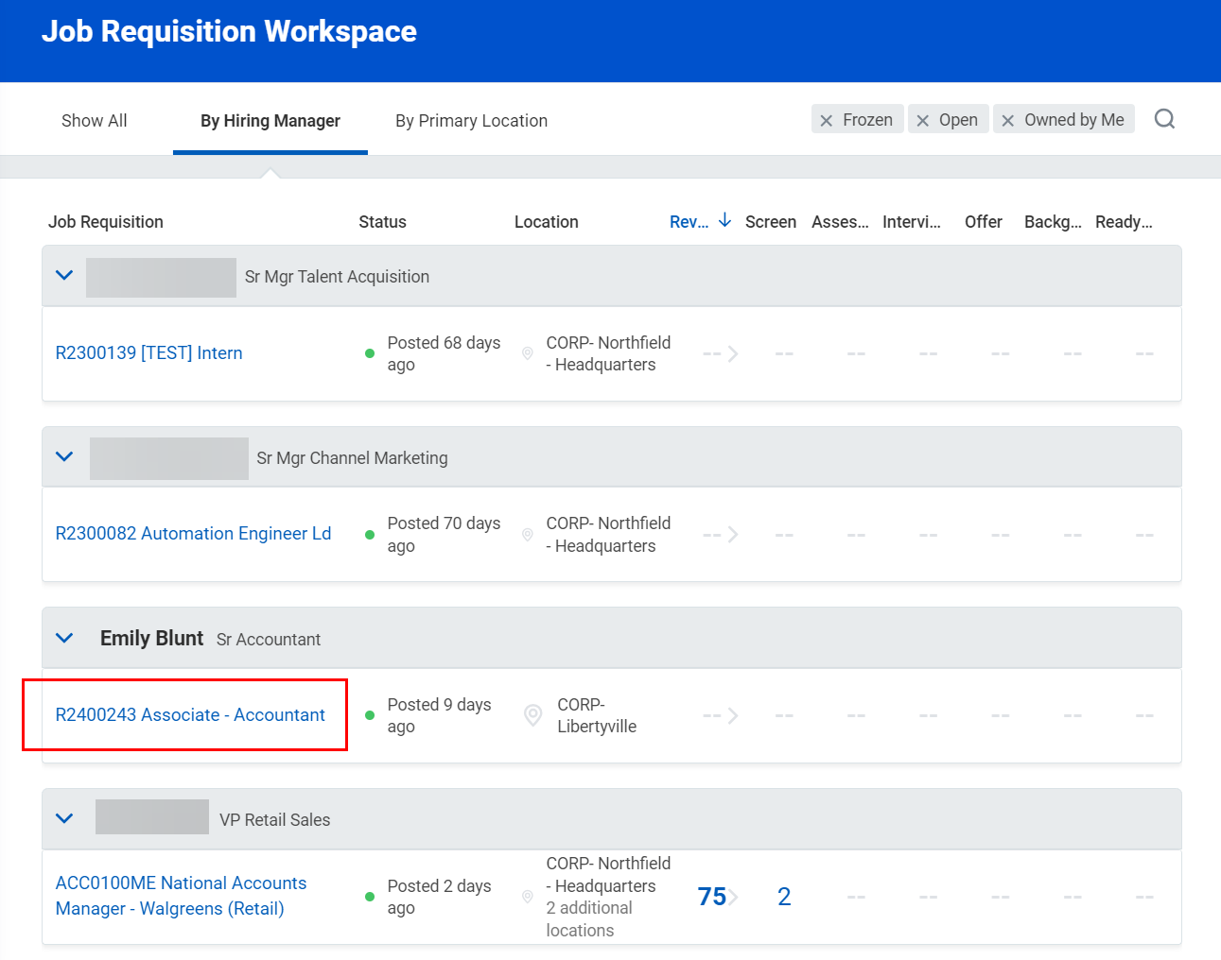

- Desde aquí, podrás ver los candidatos de la petición de puesto.
- Puedes filtrar por candidatos activos e inactivos.
- Puedes filtrar en función de la fase de la petición de puesto o consultar la cantidad de candidatos en cada fase.
- Puedes ver todos los candidatos en la tabla.
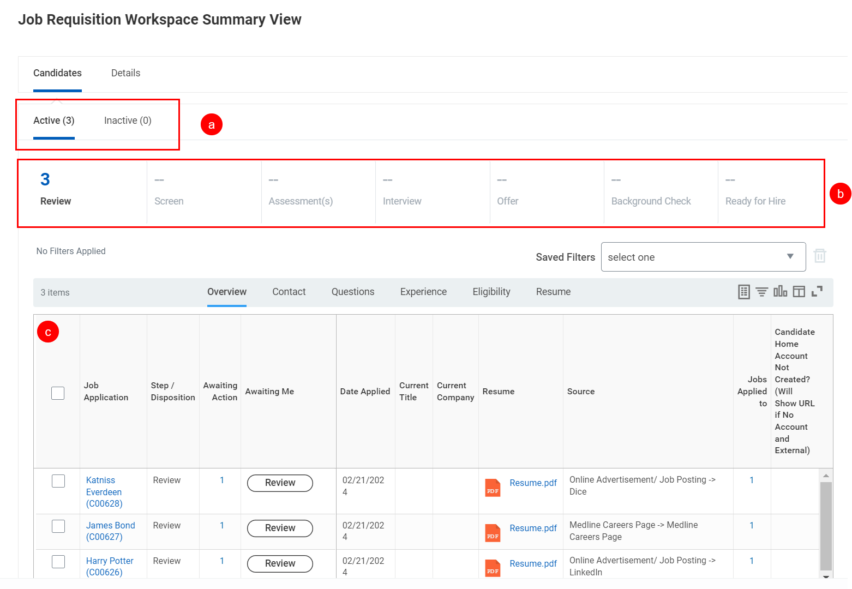

- Haz clic en el nombre de un candidato de la tabla o en el botón Revisar para revisar el perfil de Workday del candidato.

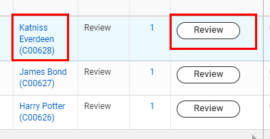

- Se abrirá el perfil de Workday del candidato, donde podrás consultar su Historial laboral, Estudios, Currículo/Carta de presentación, Idiomas, Sitios web y más.

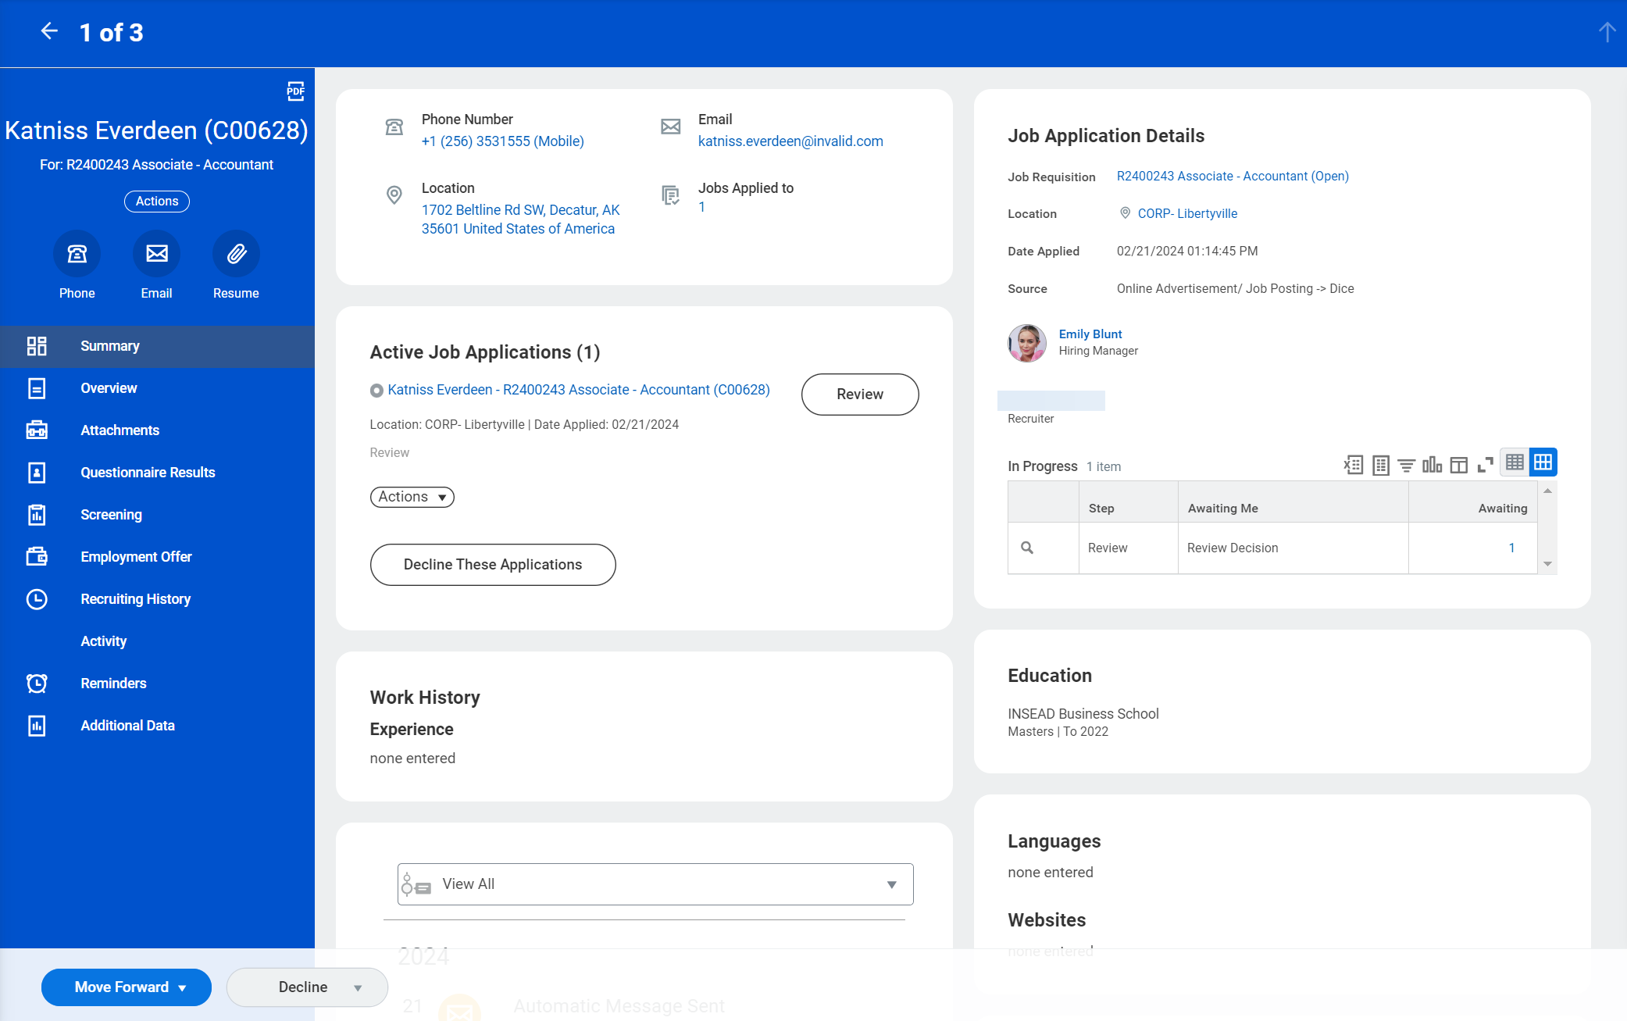

- Cuando hayas terminado de revisar la solicitud del candidato, haz clic en Avanzar y luego en Revisión finalizada. Si deseas rechazar al candidato, selecciona Declinar y luego el motivo aplicable.

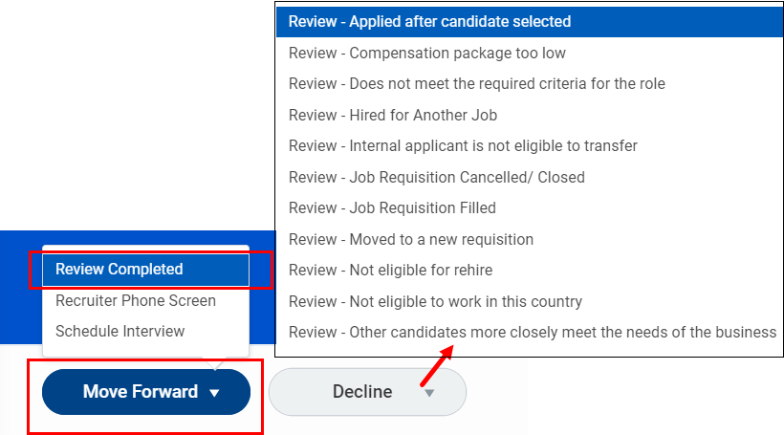

- Recibirás una notificación de confirmación. Si haz adelantado al candidato al siguiente paso, haz clic en Revisión o selecciona la tarea en su bandeja de entrada de Mis tareas de Workday para acceder a la opción Revisar decisión.
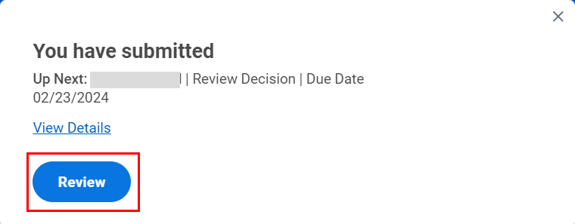

- Volverás al perfil del candidato. Haz clic en Avanzar y luego en Preselección telefónica del reclutador para mover al candidato a la siguiente etapa.

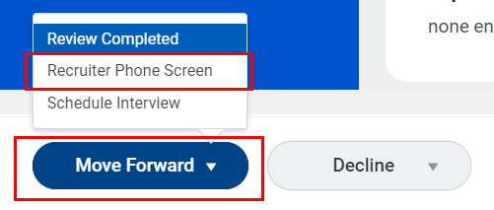

- Después de completar la preselección telefónica del reclutador, selecciona la tarea en su bandeja de entrada de Mis tareas de Workday denominada Preselección telefónica del reclutador seguida del nombre del candidato. A continuación, elige la opción Avanzar y continúa con el envío del gerente de contratación para que éste evalúe al candidato. Como alternativa, también puedes seleccionar la opción para rechazar al candidato.

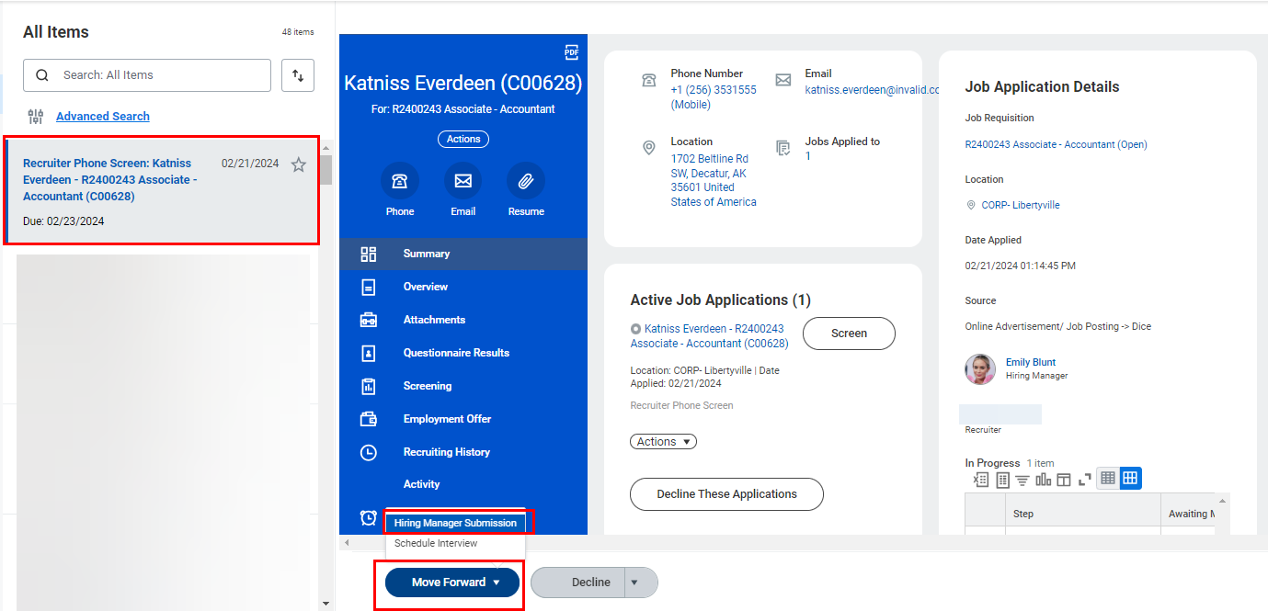

Inicio de la oferta
- Cuando un candidato haya finalizado las fases de entrevista y tengas todo listo para hacer una oferta, selecciona la tarea titulada Programar entrevistas o Programar más entrevistas que cuenta con el nombre del candidato en la bandeja de entrada de Mis tareas de Workday. A continuación, haz clic en Avanzar y accede a Crear una oferta.

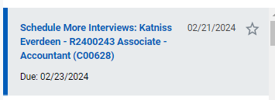
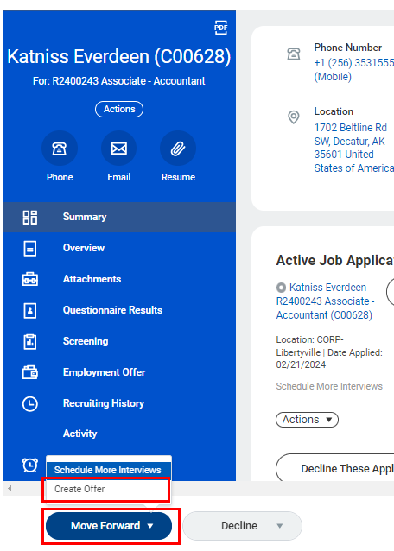

- Recibirás una notificación de confirmación. Selecciona Abrir para crear los detalles de la oferta o haz clic en la tarea de la bandeja de entrada de Mis tareas de Workday.

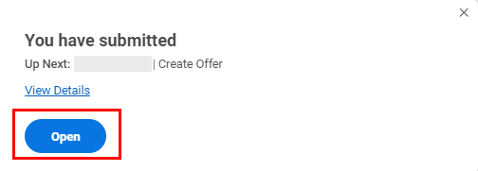

- Aparecerá un formulario. Utiliza el icono Editar () para hacer cambios y el icono Marca de verificación para guardarlos. A continuación, haz clic en Siguiente.
  - En la pestaña Inicio, identifica la fecha de contratación, el motivo de contratación y verifica otros detalles.
  - En la pestaña Compensación: confirma el salario o salario por horas, bonus o planes accionariales o de comisiones, si corresponde.
  - En la pestaña Pago único: confirma si existe un pago único, el importe y su fecha efectiva.
  - En la pestaña Resumen: revisa los detalles introducidos y haz clic en Enviar.
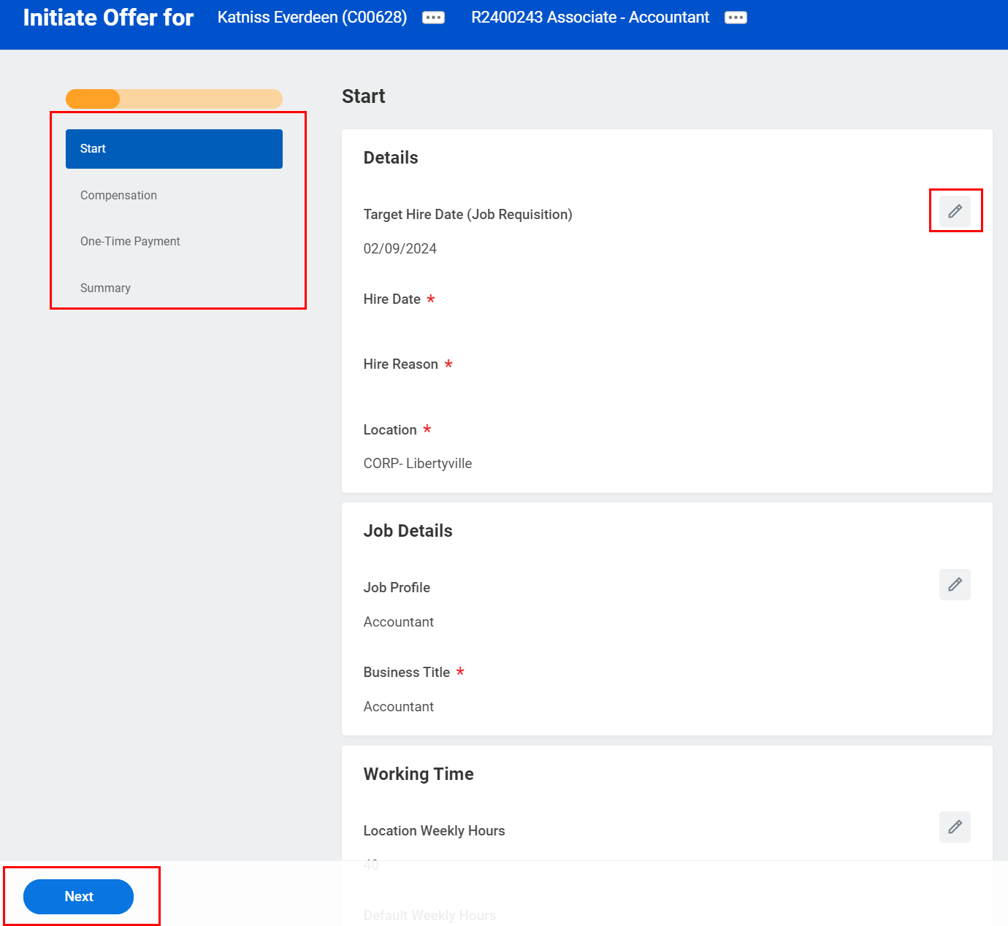
Ten en cuenta que todos los campos marcados con un asterisco rojo (*) son obligatorios y deben rellenarse.

- Recibirás una notificación de confirmación. Haz clic en Cumplimentación de cuestionario en la notificación o haz clic en esta tarea en su bandeja de entrada de Mis tareas de Workday.

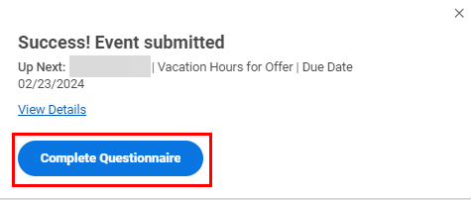

- Elige el número adecuado de horas de vacaciones para esta oferta. A continuación, haz clic en Enviar.

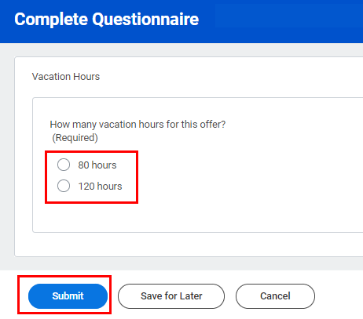

- Recibirás una notificación de confirmación. Haz clic en Cumplimentación de cuestionario o selecciona la tarea en su bandeja de entrada de Mis tareas de Workday.

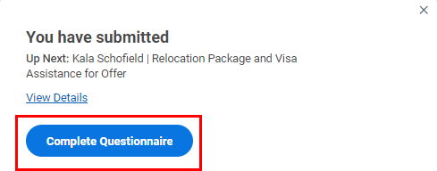

Completa el cuestionario. Indica si el candidato va a recibir un paquete de reubicación y si solicita asistencia para la visa. A continuación, haz clic en Enviar.

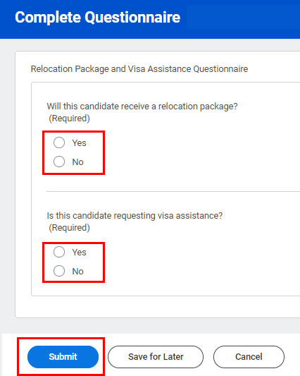

- La tarea se enviará entonces al gerente de contratación para que la apruebe.

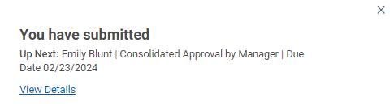

Generación de la carta de oferta
- Una vez que la oferta haya recibido las aprobaciones necesarias, recibirás una tarea en tu bandeja de entrada de Mis tareas de Workday denominada Generar carta de oferta estándar para enviar una carta de oferta al candidato. Selecciona la tarea y luego haz clic en Revisar.

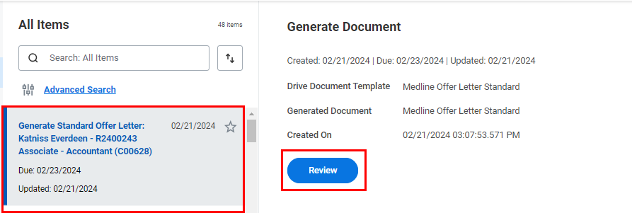

- Cuando accedas a la plantilla de oferta, verás una plantilla de oferta estándar de Medline. Puedes incluir o modificar el texto en esta plantilla según lo desees. Haz clic en Vista previa para visualizar y guardar el documento como PDF. Cuando lo tengas todo listo, haz clic en Enviar para finalizar el proceso.

Ten en cuenta lo siguiente: las secciones coloreadas en verde indican que se completaron automáticamente según los detalles de la oferta y no se pueden modificar. Además, las secciones que tengan un candado al lado no se pueden eliminar.

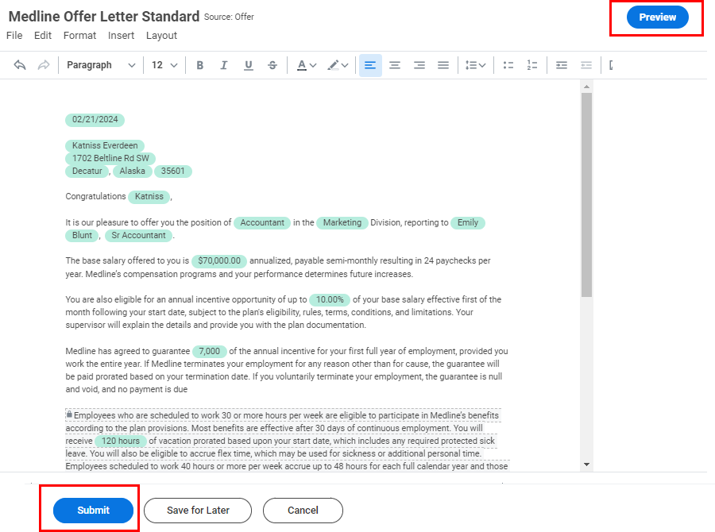

- La carta de oferta se enviará al candidato para su revisión.

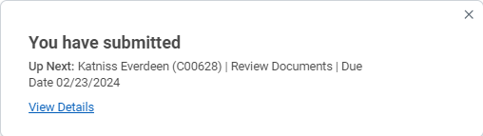

- Una vez enviada, es posible que recibas una tarea en tu bandeja de entrada de Mis tareas de Workday titulada Revisar carta de oferta. En ciertos roles de gran volumen, el reclutador puede aceptar la carta de oferta en nombre del candidato. Para aceptar la oferta, haz clic en la tarea y selecciona el vínculo del documento para guardar la oferta. Después, haz clic en Acepto para revisar y aceptar los términos de la carta de oferta. Finalmente, haz clic en Enviar para finalizar el proceso.

